Route Truckinstapdag 2018

5.2.01 Routekaart
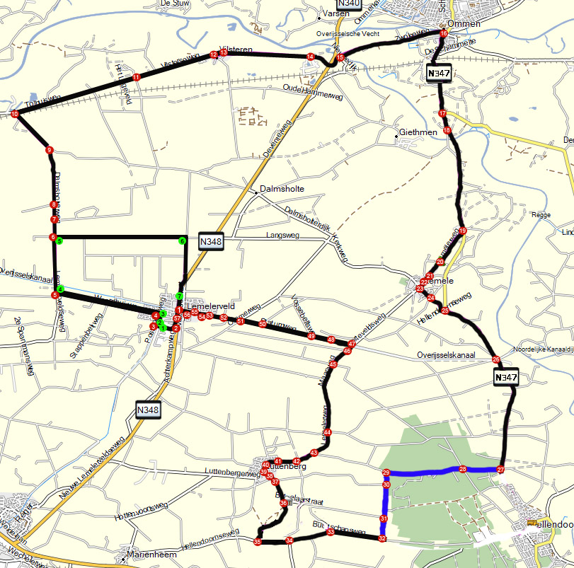

Gewijzigde route staan in blauw afgebeeld zowel op de kaart als in de tekst.

5.2.02 Beschreven route
Tijdstip | Actie | Verantwoordelijk | Afgehandeld
13.00 | Oprijden vanaf het industrieterrein ’t Fabriek (punt 1 groen) te Lemelerveld richting startpunt. (punt 7groen zie route) | Politie Motor-Verkeersregelaars 2 vaste verkeersregelaars
13.12 | Kruispunt linksaf (punt 1 groen)  Handelsweg – Ambachtsweg | 1 Vaste  verkeersregelaars
13.15 | Kruispunt rechtsaf (punt 2 groen)  Handelsweg – Posthoornweg | 1 motorbegeleider
13.17 | Kruising linksaf (punt 3 groen)  Posthoornweg - Weerdhuisweg | 1 motorbegeleider
13.20 | Kruising rechtsaf (punt 4 groen)  Weerdhuisweg – Dalmsholterweg - Lemelerveldseweg | 1 motorbegeleider
13.30 | Kruispunt rechtsaf (punt 5 groen)  Dalmsholteweg - Langsweg | 1 motorbegeleider
13.35 | Kruispunt rechtsaf (punt 6 groen)  Langsweg - Vilstersedijk | 1 motorbegeleider
13.40 | Aankomst startpunt (punt 7 groen)  Vilstersedijk | 1 motorbegeleider
14.00 | Vertrek vanaf het evenemententerrein (punt 1 rood) Kruispunt rechtdoor Vilstersedijk – Parallelstraat – Dorpsstraat – Kanaaldijk-Noord | Politie Motor  2 vaste verkeersregelaars op de kruising en  Motorbegeleiding
± 14.02 | Driesprong rechtsaf (punt 2 rood)  Parallelstraat – Ambachtsweg | Motorbegeleiding
± 14.05 | Driesprong rechtsaf (punt 3 rood)  Ambachtsweg – Posthoornweg | Motorbegeleiding
± 14.05 | Kruispunt linksaf (punt 4 rood)  Posthoornweg – Schoolstraat – Weerdhuisweg | Motorbegeleiding
± 14.09 | Driesprong rechtsaf (punt 5 rood)  Weerdhuisweg – Dalmsholterweg | Motorbegeleiding
± 14.10 | Dalmsholterweg – Langsweg (punt 6 rood) | Motorbegeleiding
± 14.11 | Kruispunt rechtdoor (punt 7 rood).  Dalmsholterweg – Kortersweg | Motorbegeleiding
± 14.12 | Kruispunt rechtdoor (punt 8 rood).  Dalmsholterweg – Vennebergweg | Motorbegeleiding
± 14.14 | Kruispunt rechtdoor (punt 9 rood)  Dalmsholterweg – Schaapskooiweg | Motorbegeleiding
± 14.16 | Kruispunt rechtsaf (punt 10 rood)  Rechtersedijk – Dalmsholterweg – Tolhuisweg  De 1e motorrijder geeft telefonisch de info door aan de 2e motorrijder als de laatste vrachtwagen de spoorlijn bij Rechteren heeft overgestoken. | Motorbegeleiding  2 motoren met communicatie-middelen
± 14.20 | Tolhuisweg gaat over in Vilsterseweg (punt 11 rood) | Motorbegeleiding
± 14.21 | Vilsterseweg – Gravendijk (punt 12 rood) | Motorbegeleiding
± 14.23 | Kruispunt rechtdoor (punt 13 rood)  Vilsterseweg – Boringdijk – Siegersteeg | Motorbegeleiding
± 14.26 | Ter hoogte van camping laarbrug blijft één motor achter (punt 14 rood). 2 motoren hebben telefonisch contact: 1 motor staat ter hoogte van camping Laarbrug, 2e motor rijd mee met de 1e politie motor. Dit is voor de info na de wegversmalling voorbij Vilsteren. | Motorbegeleiding
± 14.28 | Kruising rechtdoor (punt 15 rood)  Vilsterseweg – Zwolseweg – Nieuwedijk | Motorbegeleiding
± 14.33 | Kruising Ommen (punt 16 rood)  rechtsaf richting Lemele | 2 vaste verkeersregelaars
± 14.33 | Ommen (punt 16 rood) 2 motoren hebben telefonisch contact via intercom. Eén in Ommen. De 2e in de route, deze motorrijder rijd mee met de 2e politiemotor of de motor die voor de eerste vrachtwagen rijd en heeft zo direct contact met de deze motorrijder. De 1e motorrijder geeft telefonisch de info door aan de 2e motorrijder als de laatste vrachtwagen de spoorlijn in Ommen heeft overgestoken. | 2 motoren met communicatie-middelen
± 14.38 | Rotonde rechtdoor (punt 17 rood)  Rotonde voorbij Ommen | Motorbegeleiding
± 14.39 | Kruispunt rechtdoor (punt 18 rood)  Ommerweg N347 – Lemelerweg – Barkeweg | Motorbegeleiding
± 14.41 | Kruispunt rechtsaf (punt 19 rood) N347-Lemelerweg  Hier volgt nogmaals de communicatie door de 2 motoren | 2 motoren met communicatie-middelen
± 14.43 | Kruispunt rechtdoor (punt 20 rood)  Lemelerweg – Oldersweg | Motorbegeleiding
± 14.45 | kruispunt rechtdoor (punt 21 rood)  Lemelerweg – Oldersweg | Motorbegeleiding
± 14.45 | kruispunt rechtdoor (punt 22 rood)  Lemelerweg – Imminkstraat | Motorbegeleiding
± 14.46 | Kruispunt Linksaf (punt 23 rood)  Lemelerweg – Hellendoornseweg– Korteveldsweg | Motorbegeleiding
± 14.50 | Kruispunt Rechtdoor (punt 24 rood)  Hellendoornseweg – Glinthaar– Zandeinde | Motorbegeleiding
± 14.51 | Kruispunt Rechtsaf (punt 25 rood)  Hellendoornseweg– Ommerweg (N 347) | Motorbegeleiding
± 14.55 | Kruispunt Rechtsaf (punt 26 rood)  Ommerweg (N 347) Hancateweg Oost en West | Motorbegeleiding
± 15.08 | Kruispunt rechtsaf (punt 27 rood)  Ommerweg (N 347) – Sanatoriumweg | Motorbegeleiding
± 15.10 | Kruispunt rechtdoor (punt 28 rood)  Sanatoriumweg – Eelerbergweg– Noord Esweg | Motorbegeleiding
± 15.11 | Kruispunt linksaf (punt 29 rood)  Sanatoriumweg – Mastenbroeksweg – Kathuizenweg | Motorbegeleiding
± 15.14 | Kruispunt rechtdoor (punt 30 rood)  Kathuizenweg – Eelerbergweg– Noord Esweg | Motorbegeleiding
± 15.15 | Kruispunt rechtdoor (punt 31 rood)  Kathuizenweg – Pollenweg | Motorbegeleiding
± 15.18 | Kruispunt rechtsaf (punt 32 rood)  Kathuizenweg – Luttenbergerweg  Hier volgt nogmaals de communicatie door de 2 motoren | 2 motoren met communicatie-middelen
± 15.20 | Luttenbergerweg gaat over in Buurtschapsweg | Motorbegeleiding
± 15.20 | Driesprong Linksaf (punt 33 rood)  Buurtschapsweg – Hellendoornseweg | Motorbegeleiding
± 15.22 | Kruispunt rechtdoor (punt 34 rood)  Hellendoornseweg – Blikweg | Motorbegeleiding
± 15.23 | Driesprong rechtsaf (punt 35 rood)  Hellendoornseweg – Bergweg | Motorbegeleiding
± 15.26 | Driesprong Linksaf (punt 36 rood)  Bergweg – Butzelaarstraat | Motorbegeleiding
± 15.28 | Kruispunt rechtdoor (punt 37 rood)  Butzelaarstraat – Vondervoortsweg | Motorbegeleiding
± 15.29 | Kruispunt rechtdoor (punt 38 rood)  Butzelaarstraat – Wispelweg | Motorbegeleiding
± 15.29 | Kruispunt rechtsaf (punt 39 rood)  Butzelaarstraat – Lemelerweg | Motorbegeleiding
± 15.30 | Kruispunt rechtdoor (punt 40 rood)  Lemelerweg – Wispelweg | Motorbegeleiding
± 15.30 | Kruispunt rechtdoor (punt 41 rood)  Lemelerweg – De Havekamp  LET OP DE DREMPEL!!!!!!!!!! | Motorbegeleiding
± 15.31 | Kruispunt rechtdoor (punt 42 rood)  Lemelerweg – Langeveldsweg – Looweg | Motorbegeleiding
± 15.32 | Kruispunt rechtdoor (punt 43 rood)  Lemelerweg – Mastenbroekweg | Motorbegeleiding
± 15.33 | Kruispunt rechtdoor (punt 44 rood)  Lemelerweg – Nieuwe Twentseweg | Motorbegeleiding
± 15.34 | Lemelerweg gaat over in Maanweg | Motorbegeleiding
± 15.34 | Kruispunt rechtdoor (punt 45 rood)  Maanweg – Nieuwe Berkendijk – Steenhaarweg | Motorbegeleiding
± 15.38 | Kruispunt rechtdoor (punt 46 rood)  Maanweg – Blikman Kikkertweg | Motorbegeleiding
± 15.38 | Kruispunt Linksaf (punt 47 rood)  Maanweg – Statumweg – Korteveldsweg | Motorbegeleiding
± 15.39 | Kruispunt rechtdoor (punt 48 rood)  Statumweg – Kingmaweg | Motorbegeleiding
± 15.40 | Kruispunt rechtdoor (punt 49 rood)  Statumweg – Vossebeltsweg | Motorbegeleiding
± 15.42 | Kruispunt rechtdoor (punt 50 rood)  Statumweg – Bergweg | Motorbegeleiding
± 15.43 | Kruispunt rechtdoor (punt 51 rood)  Statumweg – Kerkstraat– Ommerweg – Heideparkweg | Motorbegeleiding
± 15.44 | Kruispunt rechtdoor (punt 52 rood)  Kerkstraat– Migaweg | Motorbegeleiding
± 15.46 | Kruispunt rechtdoor (punt 53 rood)  Kerkstraat– R. Koetsierstraat | Motorbegeleiding
± 15.47 | Kruispunt rechtdoor (punt 54 rood)  Kerkstraat– Dominee C. Keerstraat | Motorbegeleiding
± 15.47 | Kruispunt rechtdoor (punt 55 rood)  Kerkstraat– Meester Gorisstraat – Haven | Motorbegeleiding
± 15.47 | Kruispunt rechtdoor (punt 56 rood)  Kerkstraat– Vilstersestraat– Nieuwstraat | Motorbegeleiding
± 15.48 | Kerkstraat gaat over in Kanaaldijk | Motorbegeleiding
± 15.48 | Kruispunt Linksaf (punt 57 rood)  Kanaaldijk – Vilstersedijk– Parallelstraat | Motorbegeleiding en 2 vaste verkeersregelaars
± 15.48 | Route vervolgen naar industrieterrein ’t Fabriek  (Punt 1 en 2 rood) | Motorbegeleiding

